
Колледж космического машиностроения и технологий

КУРСОВОЙ ПРОЕКТ НА ТЕМУ
«Файловые модули игры-конструктора «Алхимия»»
09.02.03 Программирование в компьютерных системах

Выполнил студент
Семенов Дмитрий Алексеевич
Группа П1-16
_____________________(подпись)
___________ (Дата сдачи работы)

Королев, 2019
Оглавление
Задание на выполнение курсового проекта 3
Введение 5
1. Теоретическая часть 6
1.1. Введение в игровую область 6
1.2. Классификация игр по жанрам 7
1.3. Классификация игр по количеству игроков. 9
1.4. Жанр игр “Песочница” 11
2. Проектная часть 13
2.1. Описание инструментов разработки программы 13
2.2. Общее описание разработанного приложения 16
2.3. Описание основных функций, используемых в программе 18
2.3.1. Список файлов 18
2.3.2. Описание основных функций из модуля покупки и продажи элементов 19
2.3.3. Описание основных функций из модуля покупки и продажи веществ 20
2.3.4. Описание основных функций из модуля визуализации элемента 23
2.3.5. Описание основных функций из модуля взаимодействия с очками науки 24
3. Организационная часть 27
3.1. Порядок установки программного средства 27
3.2. Руководство оператора 27
3.3. Минимальные условия выполнения программы 27
3.4. Запуск программы 28
3.5. Игровой процесс 30
3.6. Управление 31
3.7. Сообщения оператору 31
Заключение 32
Список источников 33
Приложение 1 34

Приложение к заданию
Краткое описание задания:
Разработать игру-конструктор «Alchemia» на ПК в среде Qt Creator на языке C++.
Полное описание задания
Разработать для программы:
- Модуль демонстрации строения элемента.
С помощью классов QPainter и QTimer визуализировать строение выбранного пользователем элемента.
- Модуль использования очков науки.
Пользователь может открывать за очки науки элементы, покупать ускорение набора очков науки и ускорение получения элементов.
- Модуль покупки и продажи элементов.
Пользователь может покупать и продавать элементы по установленным ценам, которые считываются из файла Ceni.txt.
- Модуль покупки и продажи веществ.
Пользователь может покупать и продавать вещества по установленным ценам, которые считываются из файла Ceni2.txt.
Входные данные
На вход программе подаются текстовые файлы Ceni.txt и Ceni2.txt с ценами элементов и веществ соответственно.
В первом текстовом файле хранятся названия элементов, цены покупки и продажи элементов.
Первое число – за сколько покупается элемент. Второе число – за сколько продается элемент.
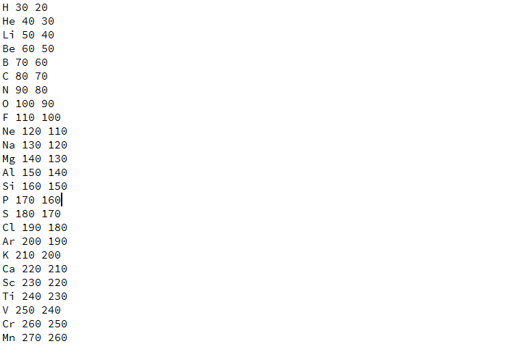
Рис 1. Содержимое первого текстового файла.
Во втором текстовом файле хранятся названия веществ, цены покупки и продажи веществ. Первое число – за сколько покупается вещество. Второе число – за сколько продается вещество.
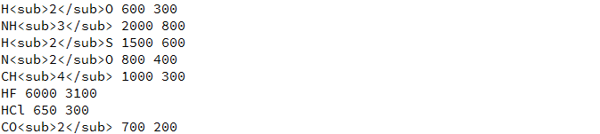
Рис 2. Содержимое второго текстового файла.

Введение
В процессе используется фреймворк QT Creator и менеджер баз данных SQLite Studio. Разработка программы будет происходить на языке программирования C++.. В первой части будут рассмотрены: предметная область, краткая история компьютерных игр, их классификация и структура, а также жанр «Песочница». Во второй части будут рассмотрены инструменты, которые были задействованы при разработке программной части проекта, структура программной части и листинги ключевых частей программных модулей. В третьей части будет освещено взаимодействие пользователя с программой, приведены изображения графических окон программы и сообщения оператору. В заключении будут сделаны общие выводы о получившемся проекте и полученных знаниях при разработке проекта.
Для осуществления обозначенных целей служат следующие задачи:
  - Введение в игровую область
  - Краткая история возникновения компьютерных игр
  - Инструменты, использовавшиеся при разработке проекта
  - Разработка программы и её функции
  - Описание руководства пользователя

Теоретическая часть

Введение в игровую область
Компьютерные игры
Компьютерная игра — компьютерная программа, служащая для организации игрового процесса, связи с партнёрами по игре, или сама выступающая в качестве партнёра.
Компьютерные игры в основном классифицируются по жанрам, а также по количеству игроков.
В следствие того, что критерии принадлежности игры к тому или иному жанру не определены однозначно, классификация компьютерных игр недостаточно систематизирована, и в разных источниках данные о жанре конкретного проекта могут различаться. Тем не менее, существует консенсус, к которому пришли разработчики игр, и принадлежность игры к одному из основных жанров почти всегда можно определить однозначно. Эти наиболее популярные жанры (которые объединяют в себе множество поджанров) перечислены ниже.
Существуют игры, в которых присутствуют элементы нескольких жанров. В этом случае игру причисляют либо к одному из жанров, который является основным, либо к нескольким, больше всего выделяющимся в игре.

Классификация игр по жанрам
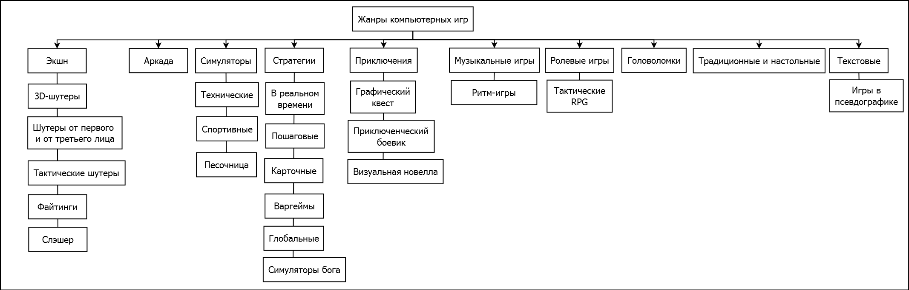
Рис 1.1. Классификация игр по жанрам
Описание главных жанров^{[9]}:
- Экшн — жанр компьютерных игр, в котором делается упор на эксплуатацию физических возможностей игрока, в том числе координации глаз и рук и скорости реакции.
- Аркада — жанр компьютерных игр, характеризующийся коротким по времени, но интенсивным игровым процессом.
- Симулятор — имитатор (обычно механический или компьютерный), задача которого состоит в имитации управления каким-либо процессом, аппаратом или транспортным средством.
- Стратегии — жанр, в котором залогом достижения победы является планирование и стратегическое мышление. Игрок управляет не одним персонажем, а целым подразделением, предприятием или даже вселенной.
- Приключение — игра-повествование, в которой управляемый игроком герой продвигается по сюжету и взаимодействует с игровым миром посредством применения предметов, общения с другими персонажами и решения логических задач.
- В музыкальных играх геймплей строится на взаимодействие игрока с музыкой — жанр же может быть любой, от головоломок до ритм-игр.
- Компьютерная ролевая игра – жанр компьютерных игр, основанный на элементах игрового процесса традиционных настольных ролевых игр. В ролевой игре игрок управляет одним или несколькими персонажами, каждый из которых описан набором численных характеристик, списком способностей и умений; примерами таких характеристик могут быть хит-пойнты, показатели силы, ловкости, интеллекта, защиты, уклонения, уровень развития того или иного навыка и т. п.
- Головоломки. В некомпьютерной головоломке роль арбитра, следящего за соблюдением правил, играет или сам игрок, или некоторое механическое устройство. С появлением компьютеров возможности головоломок расширились, так как написать компьютерную программу проще, чем сконструировать механическое устройство.
- Традиционные и настольные. Компьютерная реализация настольных игр.
- Текстовые игры — жанр компьютерных игр, в котором общение с игроком осуществляется посредством текстовой информации.

Классификация игр по количеству игроков.
- Одиночные
- Многопользовательские
- Многопользовательские на одном компьютере
- Многопользовательские офлайн-игры
- Массовые онлайновые
Одиночные
Рассчитаны на игру в одиночку против компьютера.
Многопользовательские
Рассчитаны на игру нескольких человек (обычно до 64) по локальной сети или Интернету. Часто встречаются, как дополнительный режим в играх, имеющих в основе одиночное прохождение.
Многопользовательские на одном компьютере
На современных персональных компьютерах встречаются редко, однако ещё имеют место на старых ПК и приставках. Hotseat — игроки поочередно совершают необходимые игровые действия, используя один и тот же компьютер/приставку. Splitscreen — экран делится на части (чаще две, реже четыре), игрокам уже не требуется ждать своей очереди, действие игры разворачивается в реальном времени, каждый игрок взаимодействует с игровым миром со своей части экрана.
Многопользовательские офлайн-игры
Некоторые жанры могут работать в таком формате: игроки делают ходы и отсылают результат через веб или электронную почту. Независимо от метода связи, у этих игр есть особенность: требуют периодического появления в сети. Но при этом требуется лишь периодичность, время подключения выбирает сам игрок, не согласовывая его с ведущими и соперниками.
Массовые онлайновые
Массовые игры, использующие подключение Интернет. В большинстве таких игр отсутствует одиночная игра (в офлайн). Наиболее часто встречающиеся жанры — настольные и ролевые игры. Среди них различают также игры, запускающиеся в браузере и не требующие скачивания и/или установки чего-либо на компьютер.

Жанр игр “Песочница”
Песочница^{[12]} — это жанр некоторых компьютерных игр или программ, поджанр симуляторов, где главными возможностями являются полная или частичная конфигурация — управление предметами, терраформинг, создание карт. В специализированных программах вы можете свободно конфигурировать все предметы и текстуры на карте.
В играх с режимом песочницы игрок может отключать или игнорировать игровые цели и задания. Этот термин используется для описания режима или опции тех игр, уровни которых являются неограниченными во времени, но в то же время имеют цель, термин «игра-песочница» неприменим для тех игр, которые являются неограниченными во времени и не имеют целей (в качестве примера можно привести игру The Sims).
Режим песочницы заметно видно на примере серии игр Minecraft. Эти и другие игры с виртуальной окружающей средой, которую может исследовать игрок, иногда известны как игры с открытым миром. К играм-песочницам, где игрок может игнорировать игровые цели и исследовать виртуальный мир, относится Terraria. Так же неотъемлемой частью песочницы является генерирование новой карты при старте новой игры и полная свобода действий.
Жанр «песочница» имеет упор на очень развитых функциях игры-конструктора. В зависимости от игры, возможно разбирать почти все игровые объекты и ландшафт на ресурсы, и создавать из них новые объекты. Или, в играх со стратегическими или социальными элементами, имеется широкое управление персонажами и объектами. Песочница может не ставить перед игроком каких-то определённых целей, делая его единственной задачей само пребывание или выживание в игровом мире и его исследование.
Термин «игра-песочница», появился примерно в 2013 году и получил популярность по игре Minecraft.
Примеры игр-песочниц: Minecraft, Garry's Mod, The Sims, Scrap Mechanic.
Minecraft — компьютерная инди-игра в жанре песочницы, разработанная шведским программистом Маркусом Перссоном и выпущенная его компанией Mojang^{[5]}.
Моё мнение: скучная игра, быстро надоедает своим однообразием.
Garry’s Mod — физическая песочница, созданная Valve^{[8]}, которая позволяет игроку манипулировать объектами и экспериментировать с физикой, реализм которой обеспечивается движком Source. Данная модификация создавалась для демонстрации обширных возможностей движка Source, который ограничивает свободу игроков только их собственной фантазией и материальным состоянием.
Моё мнение: весёлая игра, можно поиграть с друзьями в многопользовательском онлайн режиме, или одному в оффлайн.
The Sims — однопользовательская видеоигра в жанре симулятора жизни, разработанная командой разработчиков Maxis под руководством геймдизайнера Уилла Райта и изданная компанией Electronic Arts^{[4]}.
Моё мнение: неплохая игра, можно провести в ней свободное время.
Scrap Mechanic — это совершенно новый креативная многопользовательская жанра песочница, разработанная Axolot Games^{[1]}, где можно строить различные машины, здания и разрушать их. Вы можете изучать случайно генерируемый мир и сможете строить любую технику.
Моё мнение: интересная игра, позволяет построить много интересных или необычных машин, после чего ездить на них или сражаться с друзьями.

Проектная часть

Описание инструментов разработки программы
Среда разработки программного обеспечения
Qt Creator^{[6]} — кроссплатформенная свободная IDE для разработки на С, С++ и QML. Разработана Trolltech (Digia) для работы с фреймворком Qt. Включает в себя графический интерфейс отладчика и визуальные средства разработки интерфейса как с использованием QtWidgets, так и QML. Поддерживаемые компиляторы: GCC, Clang, MinGW, MSVC, Linux ICC, GCCE, RVCT, WINSCW.
Основная задача Qt Creator — упростить разработку приложения с помощью фреймворка Qt на разных платформах. Поэтому среди возможностей, присущих любой среде разработки, есть и специфичные, такие как отладка приложений на QML и отображение в отладчике данных из контейнеров Qt, встроенный дизайнер интерфейсов как на QML, так и на QtWidgets.
Qt Creator поддерживает системы сборки qmake, cmake, autotools, с версии 2.7 qbs. Для проектов, созданных под другими системами, может использоваться в качестве редактора исходных кодов. Есть возможность редактирования этапов сборки проекта.
Менеджер баз данных SQLiteStudio.
SQLite^{[7]} — компактная встраиваемая СУБД. Исходный код библиотеки передан в общественное достояние.
SQLite поддерживает динамическое типизирование данных. Возможные типы значений: INTEGER, REAL, TEXT и BLOB. Так же поддерживается специальное значение NULL.

Размеры значений типа TEXT и BLOB не лимитированы ничем, кроме константы SQLITE_MAX_LENGTH в исходниках sqlite, равной миллиарду (109).
Каждое значение в любом поле любой записи может быть любого из этих типов, независимо от типа, указанного при объявлении полей таблицы. Указанный при объявлении поля тип хранится для справки в его исходном написании, и используется в качестве основы для выбора предпочтений (так называемое «type affinity»: это подход, редко встречающийся в других СУБД) при выполнении неявных преобразований типов на основании похожести этого названия типа на что-либо, знакомое SQLite. В этот алгоритм зашит обширный перечень практикуемых в других СУБД вариантов названий типов данных. Если безопасного преобразования записываемого значения в предпочитаемый тип не получается, SQLite записывает значение в его исходном виде. Для получения значений из базы есть ряд функций для каждого из типов, и если тип хранимого значения не соответствует запрашиваемому, оно тоже, по возможности, преобразуется.
Сама библиотека SQLite написана на C; существует большое количество привязок к другим языкам программирования, в том числе Apple Swift, Delphi, C++, Java, C#, VB.NET, Python, Perl, Node.js, PHP, PureBasic[8], Tcl (средства для работы с Tcl включены в комплект поставки SQLite), Ruby, Haskell, Scheme, Smalltalk, Lua и Parser, а также ко многим другим. Полный список существующих средств размещён на странице проекта.
Простота и удобство встраивания SQLite привели к тому, что библиотека используется в браузерах, музыкальных плеерах и многих других программах.
В частности, SQLite используется в:
- Adobe Integrated Runtime — среда для запуска приложений (частично);
- Gears;
- Autoit;
- Фреймворк Qt;

Общее описание разработанного приложения
Данная программа является обучающей игрой жанра «Песочница».
Взаимодействие между пользователем и приложением происходит с помощью графического интерфейса.
Перед пользователем представлены 90 химических элементов, с которыми можно взаимодействовать:
- Разблокировать химические элементы за очки науки.
- Создание веществ посредством помещения химических элементов в колбу.
- Посмотреть строение атома элемента и информацию о нём.
В игре также присутствует колба, с которой пользоатель может совершать следующие действия:
- Нажать кнопку «Поджечь горелку». При нажатии этой кнопки элементы в этой колбе превращаются в химическое вещество, если формула составлена верно, в противном случае содержмое колбы превращается в отходы.
- Нажать кнопку «Отправить на склад». При нажатии этой кнопки вещество, получившееся в колбе перемещается из колбы на склад, где впоследствии мы сможем продать его.
- Нажать кнопку «Отправить на утилизацию». При нажатии этой кнопки содержимое колбы уничтожается.
В игре присутствует меню, в котором содержатся следующие пункты:
- Меню
- Выход.
- Помощь
- Инструкция.
- Справка
- О программе.
- О разработчиках.
Также в игре существует 2 режима: «Режим изучения» , «Режим создания».
В «Режиме изучения» вы накапливаете количество выбранных вами, химических элементов.
В «Режиме создания» вы можете добавлять элементы в колбу, впоследствии смешивая их.
В игре существует 3 магазина:
- Магазин науки – в нем мы увеличиваем добычу очков науки посредсвом покупки и ускорения лаборантов, а также скорость добычи химических элементов посредством покупки ускорителя молекул.
- Магазин веществ – в нем мы можем продавать и покупать вещества.
- Магазин элементов – в нем мы можем продавать и покупать химические элементы.
Вы можете отслеживать текущее количество очков науки и денег по счетчику, который находится в верхнем левом углу экрана, также мы можем увидеть на нем количество лаборантов.
Управление в игре осуществляется с помощью компьютерной мыши.

Описание основных функций, используемых в программе

Список файлов
Файл | Описание
main.cpp | main() функция программы.
mainwindow.cpp | Файл, содержащий все функции программы.
mainwindow.ui | Файл, содержащий элементы интерфейса.
src.qrc | Файл ресурсов, хранящий в себе изображения и текстовые файлы
Elements.db | Файл базы данных, хранящий в себе информацию об элементах.
Таблица 2.1. Список файлов.

Описание основных функций из модуля покупки и продажи элементов
- Реализация покупки любого элемента.
Листинг 2.1 «Функция покупки элемента».
void MainWindow::on_buy_clicked() //Купить элемент
{
if (dengi >= (ui->cenabuy->text().toInt())){
dengi-=ui->cenabuy->text().toInt();
ui->dengilab->setText(QString::number(dengi));
if (elebbuing=="H") {
kolvel[0]++;
ui->le0->setText(QString::number(kolvel[0]));
} else if (elebbuing=="He") {
kolvel[1]++;
ui->le1->setText(QString::number(kolvel[1]));
} else if (elebbuing=="Li"){
kolvel[2]++;
ui->le2->setText(QString::number(kolvel[2]));
}
…
}
else {
ui->error_buy->show();
tmr6->start();
ui->error_buy->setStyleSheet("color: #ff2600");
ui->error_buy->setText("У вас недостаточно средств!");
}
}
- Реализация продажи любого элемента.
Листинг 2.2 «Функция продажи элемента».
void MainWindow::on_seil_clicked() //Продать элемент
{
if (elebbuing=="H") {
if (kolvel[0]>0){
dengi+=ui->cenaseil->text().toInt();
ui->dengilab->setText(QString::number(dengi));
kolvel[0]--;
ui->le0->setText(QString::number(kolvel[0]));
}
else {
ui->error_buy->setText("У вас недостаточно элементов!");
ui->error_buy->show();
tmr6->start();
}
} else if (elebbuing=="He") {
if (kolvel[1]>0){
dengi+=ui->cenaseil->text().toInt();
ui->dengilab->setText(QString::number(dengi));
kolvel[1]--;
ui->le1->setText(QString::number(kolvel[1]));
}
else {
ui->error_buy->setText("У вас недостаточно элементов!");
ui->error_buy->show();
tmr6->start();
}
} …
}
- Реализация выбора элемента.
Листинг 2.3 «Функция выбора элемента».
void MainWindow::on_pushButton_9_clicked() //Просмотр предложений на рынке
{
QFile file(":/txt/Ceni.txt");
file.open(QIODevice::ReadOnly);
QString str;
ui->cenabuy->setText("0");
ui->cenaseil->setText("0");
bool flag_file=true;
while(!file.atEnd()&& flag_file==true)
{
str=file.readLine();
str+=" ";
int i=0;
QString kupelem="",kuplya="",prodaja="";
while (str[i]!=" "){
kupelem+=str[i];
i++;
}
i++;
while (str[i]!=" "){
kuplya+=str[i];
i++;
}
i++;
while (str[i]!=" "){
prodaja+=str[i];
i++;
}
if(kupelem==(ui->vvodrunok->text())){
flag_file=!flag_file;
ui->cenabuy->setText(kuplya);
ui->cenaseil->setText(prodaja);
}
}
if (flag_file){
ui->error_buy->setStyleSheet("color: #ff2600");
ui->error_buy->setText("Такого элемента нет!");
}
else{
ui->error_buy->setText("");
elebbuing=ui->vvodrunok->text();
ui->rassmotr->setText("Вы рассматриваете " + elebbuing);
}
file.close();
}

Описание основных функций из модуля покупки и продажи веществ
- Реализация покупки любого вещества.
Листинг 2.4 «Функция покупки вещества».
void MainWindow::on_buy2_clicked() //Покупка вещества
{
if (dengi >= (ui->cenabuy2->text().toInt())){
ui->error_buy2->setText("");
dengi-=ui->cenabuy2->text().toInt();
ui->dengilab->setText(QString::number(dengi));
if (tekvesh == "H<sub>2</sub>O") {
kolvmat[0]++;
ui->kolvsk2->setText(QString::number(kolvmat[0]));
} else if (tekvesh == "NH<sub>3</sub>") {
kolvmat[1]++;
ui->kolvsk2->setText(QString::number(kolvmat[1]));
} else if (tekvesh == "H<sub>2</sub>S") {
kolvmat[2]++;
ui->kolvsk2->setText(QString::number(kolvmat[2]));
} else if (tekvesh == "N<sub>2</sub>O") {
kolvmat[3]++;
ui->kolvsk2->setText(QString::number(kolvmat[3]));
} else if (tekvesh == "CH<sub>4</sub>") {
kolvmat[4]++;
ui->kolvsk2->setText(QString::number(kolvmat[4]));
} else if (tekvesh == "HF") {
kolvmat[5]++;
ui->kolvsk2->setText(QString::number(kolvmat[5]));
} else if (tekvesh == "HCl") {
kolvmat[6]++;
ui->kolvsk2->setText(QString::number(kolvmat[6]));
} else if (tekvesh == "CO<sub>2</sub>") {
kolvmat[7]++;
ui->kolvsk2->setText(QString::number(kolvmat[7]));
} else if (tekvesh == "CO") {
kolvmat[8]++;
ui->kolvsk2->setText(QString::number(kolvmat[8]));
}
}
else {
ui->error_buy2->setText("У вас недостаточно средств!");
ui->error_buy2->show();
tmr7->start();
}
}
- Реализация продажи любого вещества.
Листинг 2.5 «Функция продажи вещества».
void MainWindow::on_seil2_clicked() //Продажа вещества
{
ui->error_buy2->setText("");
if (tekvesh == "H<sub>2</sub>O") {
if (kolvmat[0]>0){
dengi+=ui->cenaseil2->text().toInt();
ui->dengilab->setText(QString::number(dengi));
kolvmat[0]--;
ui->kolvsk2->setText(QString::number(kolvmat[0]));
}
else {
ui->error_buy2->setText("У вас недостаточно веществ!");
ui->error_buy2->show();
tmr7->start();
}
} else if (tekvesh == "NH<sub>3</sub>") {
if (kolvmat[1]>0){
dengi+=ui->cenaseil2->text().toInt();
ui->dengilab->setText(QString::number(dengi));
kolvmat[1]--;
ui->kolvsk2->setText(QString::number(kolvmat[1]));
}
else {
ui->error_buy2->setText("У вас недостаточно веществ!");
ui->error_buy2->show();
tmr7->start();
}
} …
}
- Реализация выбора вещества.
Листинг 2.6 «Функция выбора вещества».
void MainWindow::on_spisok_currentIndexChanged(int index) //Выбор вещества
{
if (index==0){
tekvesh = "H<sub>2</sub>O";
ui->tekvesh->setText("H<sub>2</sub>O");
ui->kolvsk2->setText(QString::number(kolvmat[0]));
} else if (index==1){
tekvesh = "NH<sub>3</sub>";
ui->tekvesh->setText("NH<sub>3</sub>");
ui->kolvsk2->setText(QString::number(kolvmat[1]));
} else if (index==2){
tekvesh = "H<sub>2</sub>S";
ui->tekvesh->setText("H<sub>2</sub>S");
ui->kolvsk2->setText(QString::number(kolvmat[2]));
} else if (index==3){
tekvesh = "N<sub>2</sub>O";
ui->tekvesh->setText("N<sub>2</sub>O");
ui->kolvsk2->setText(QString::number(kolvmat[3]));
} else if (index==4){
tekvesh = "CH<sub>4</sub>";
ui->tekvesh->setText("CH<sub>4</sub>");
ui->kolvsk2->setText(QString::number(kolvmat[4]));
} else if (index==5){
tekvesh = "HF";
ui->tekvesh->setText("HF");
ui->kolvsk2->setText(QString::number(kolvmat[5]));
} else if (index==6){
tekvesh = "HCl";
ui->tekvesh->setText("HCl");
ui->kolvsk2->setText(QString::number(kolvmat[6]));
} else if (index==7){
tekvesh = "CO<sub>2</sub>";
ui->tekvesh->setText("CO<sub>2</sub>");
ui->kolvsk2->setText(QString::number(kolvmat[7]));
} else if (index==8){
tekvesh = "CO";
ui->tekvesh->setText("CO");
ui->kolvsk2->setText(QString::number(kolvmat[8]));
}
QFile fille(":/txt/Ceni2.txt");
fille.open(QIODevice::ReadOnly);
QString str;
ui->cenabuy2->setText("0");
ui->cenaseil2->setText("0");
bool flag_file=true;
while(!fille.atEnd()&& flag_file==true)
{
str=fille.readLine();
str+=" ";
int i=0;
QString kupelem="",kuplya="",prodaja="";
while (str[i]!=" "){
kupelem+=str[i];
i++;
}
i++;
while (str[i]!=" "){
kuplya+=str[i];
i++;
}
i++;
while (str[i]!=" "){
prodaja+=str[i];
i++;
}
if(kupelem==(ui->tekvesh->text())){
flag_file=!flag_file;
ui->cenabuy2->setText(kuplya);
ui->cenaseil2->setText(prodaja);
}
}
fille.close();
}

Описание основных функций из модуля визуализации элемента
- Реализация передачи данных в функцию визуализации элемента.
Листинг 2.7 «Функция передачи данных».
//Передача данных о электронах для визуализации, вывод информации об элементе, установка его в текущий

void MainWindow::elems(int id_elem){
QSqlQuery query; //Создане запроса
zapros = "SELECT * FROM Element WHERE id="+QString::number(id_elem);
query.exec(zapros);
query.first();
ur[0]=query.value(1).toString().toInt();
ur[1]=query.value(2).toString().toInt();
ur[2]=query.value(3).toString().toInt();
ur[3]=query.value(4).toString().toInt();
ur[4]=query.value(5).toString().toInt();
ur[5]=query.value(6).toString().toInt();
ur[6]=query.value(7).toString().toInt();
ur[7]=query.value(8).toString().toInt();
ui->elem1->setText("Информация об элементе "+query.value(9).toString());
if (flag_drel){
tekelem=query.value(10).toString();
drell(tekelem);
}
tekelem2=query.value(0).toString().toInt();
}
- Реализация визуализации элемента^{[2]}.
Листинг 2.8 «Функция визуализации элемента».
void MainWindow::paintEvent(QPaintEvent *event) //Отрисовка строения элемента
{
Q_UNUSED(event);
QPainter painter(this); // Создаём объект отрисовщика
// Устанавливаем кисть абриса
painter.setPen(QPen(Qt::black, 1, Qt::SolidLine, Qt::FlatCap));
for (int i=0;i<8;i++){
if (ur[i]!=0){
e=ur[i];
urn=6.28/e;
x-=20;
y-=20;
r+=40;
painter.drawEllipse(x, y, r, r);
for (int j=0;j<ur[i];j++){
painter.setBrush(QBrush(Qt::blue, Qt::SolidPattern));
painter.drawEllipse(998+r/2*sin(V+nei), 613+r/2*cos(V+nei), 5, 5);
nei+=urn;
}
painter.setBrush(QBrush(Qt::red, Qt::SolidPattern));
painter.drawEllipse(995, 610, 11, 11);
}
painter.setBrush(QBrush());
}
x=1000;y=615;r=0;nei=0.0;if (flag){V+=0.025;}
}
- Реализация прекращения и продолжения вращения визуализированной модели элемента.
Листинг 2.9 «Функция остановки и возобновления».

void MainWindow::on_stop_clicked() //Остановка и возобновление вращения элемента
{
flag=!flag;
if (flag!=true){
ui->stop->setText("Возобновить");
} else {
ui->stop->setText("Остановить");
};
}

Описание основных функций из модуля взаимодействия с очками науки
- Реализация найма лаборанта.
Листинг 2.10 «Функция найма лаборанта».
void MainWindow::on_pushButton_clicked() //Нанять лаборанта
{
if (ui->laborant->text().toInt()<=dengi){
laborants++;
dengi-=ui->laborant->text().toInt();
ui->dengilab->setText(QString::number(dengi));
ui->laborant->setText(QString::number(floor(ui->laborant->text().toInt()*1.2)));
ui->labor->setText(QString::number(laborants));
}
}
- Реализация ускорения лаборантов.
Листинг 2.11 «Функция ускорения лаборантов».
void MainWindow::on_pushButton_2_clicked() //Ускорить лаборантов
{
if (ui->up_nauka->text().toInt()<=dengi){
pinok++;
dengi-=ui->up_nauka->text().toInt();
ui->dengilab->setText(QString::number(dengi));
ui->up_nauka->setText(QString::number(floor(ui->up_nauka->text().toInt()*2)));
}
}
- Реализация ускорения молекул.
Листинг 2.12 «Функция ускорения молекул».
void MainWindow::on_pushButton_4_clicked() //Ускоритель молекул
{
if (ui->up_time->text().toInt()<=dengi){
uskor++;
dengi-=ui->up_time->text().toInt();
ui->dengilab->setText(QString::number(dengi));
ui->up_time->setText(QString::number(floor(ui->up_time->text().toInt()*2)));
}
}
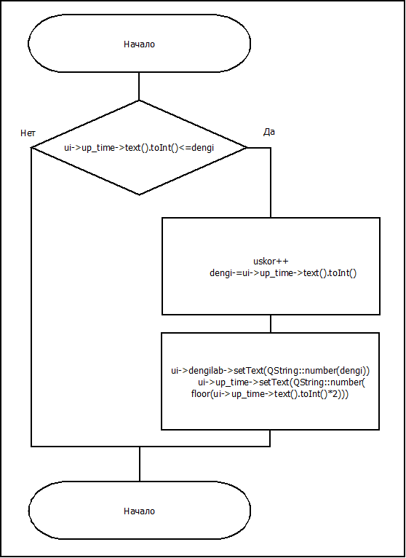
Рис 2.2. Блок-схема функции ускорения молекул.

Организационная часть

Порядок установки программного средства
Программный модуль не требует установки, т.к. все необходимые файлы идут как встроенные модули.

Руководство оператора
Назначение программы
Программа предназначена для развлечения и обучения пользователя химии.

Минимальные условия выполнения программы
Минимальный состав технических средств

В состав технических средств должен входить персональный компьютер, включающий в себя:
- Процессор: Intel Celeron G1610;
- Оперативная память (RAM): 64 Мб;
- Жёсткий диск (доступного места на диске): 64 Мб;
- Дополнительное оборудование: монитор, клавиатура, компьютерная мышь.
Минимальный состав программных средств
Операционная система Microsoft Windows 7 или более современная.
Требования к пользователю
Для успешной работы с программой пользователю необходимо:
- Получить навыки работы с операционной системой Windows;
- Ознакомиться с данным руководством пользователя.

Запуск программы
После запуска .exe файла игры, появляется её интерфейс (см. Рис 3.1).
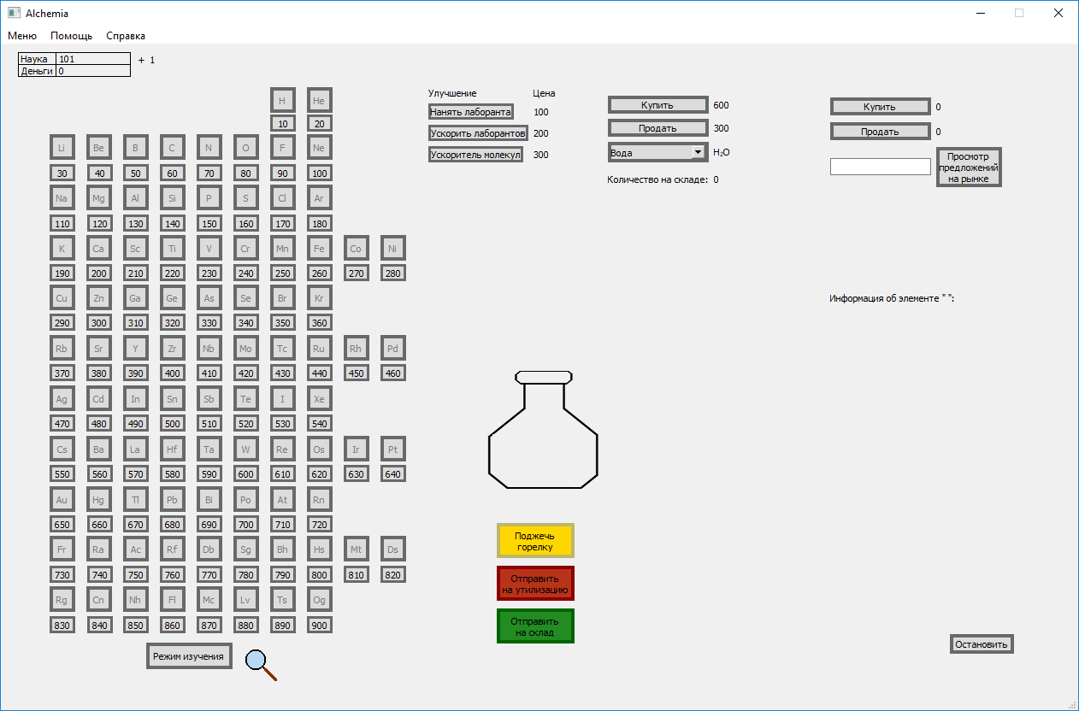
Рис 3.1. Интерфейс игры
Слева вверху есть меню, содержащее следующие пункты:
- Меню
  - Выход – закрытие приложения.
- Помощь
  - Инструкция – описание основ игры (см. Рисунок 3.2).
- Справка
  - О программе – информация о программе (см. Рисунок 3.3).
  - О разработчиках – информация о разработчиках (см. Рисунок 3.3).
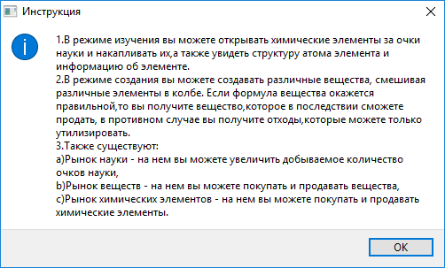
Рис 3.2. Пункт меню «Инструкция игры»
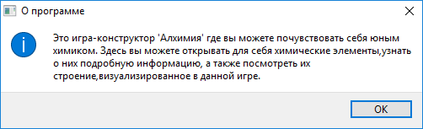
Рис 3.3. Пункт меню «О программе»
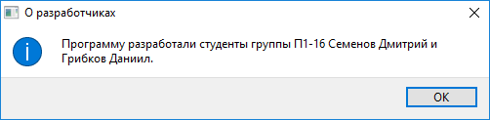
Рис 3.4. Пункт меню «О разработчиках»

Игровой процесс
- Открываем элемент за очки науки посредством нажатия кнопки под нужным элементом.
- Добываем элемент, кликнув по нему в режиме изучения (для переключения между режимами нужно кликнуть по кнопке под всеми элементами).
- Набрав нужные нам элементы, переходим в режим создания и посредством нажатия на них, помещаем их в колбу, составляя химическую формулу.
- Нажимаем кнопку «Поджечь горелку». Если составленная в колбе формула соответствует какому-либо из существующих в программе веществ, то содержимое колбы преобразуется в вещество, которое можно будет отправить на склад (нажатием по кнопке «Отправить на склад») или на утилизацию (нажатием по кнопке «Отправить на утилизацию»). Если составленная формула неверна, то у вас получатся отходы, которые можно отправить только на утилизацию (нажатием по кнопке «Отправить на утилизацию»).
- Полученные вещества и элементы можно продавать в магазине веществ и магазине элементов соответственно, чтобы получить деньги.
- За вырученные с продаж деньги можно купить элементы, вещества и улучшения.
- В процессе открытия элементов вы будете узнавать информацию о них, а также их атомарное строение.
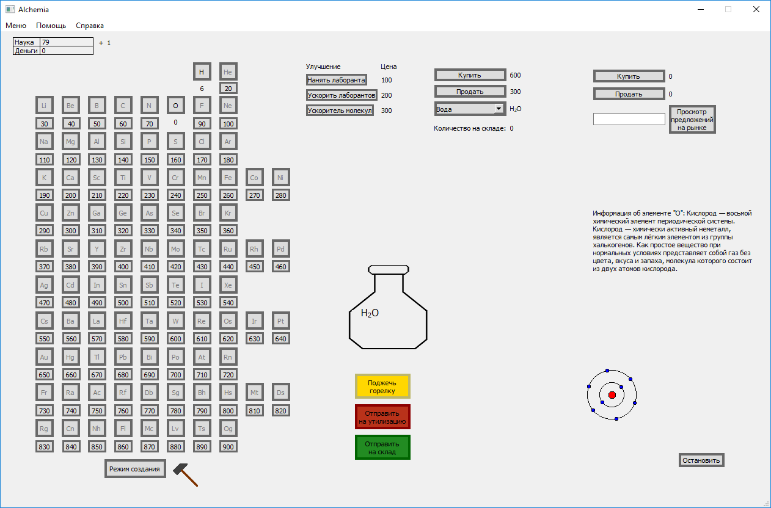
Рис 3.5. Игровой процесс

Управление
Управление в игре осуществляется посредством компьютерной мыши.

Сообщения оператору
Если в магазине элементов вы введёте не существующий в программе элемент, то вам будет выведено сообщение об ошибке.

Заключение
В заключение хочется сказать, что разработка данной программы принесла большое количество опыта в разработке программного обеспечения. Достаточно хорошо укрепились знания работы с фреймворком Qt Creator и менеджером баз данных SQLite Studio.
При разработке использовался язык программирования С++.
Возможные области применения проекта: досуг, развлечение, изучение химии.
Возможные пути доработки: увеличить количество существующих в программе веществ, добавить новые улучшения, добавить победу при открытии всех элементов, улучшить визуальную составляющую игры.
Были рассмотрены:
  - Введение в игровую область
  - Краткая история возникновения компьютерных игр
  - Инструменты, использовавшиеся при разработке проекта
  - Разработка программы и её функции
  - Описание руководства пользователя

Список источников
- Axolot Games: http://axolotgames.com/
- Crossplatform, описание класса QPainter: http://www.doc.crossplatform.ru/qt/4.6.x/qpainter.html
- Crossplatform, система ресурсов Qt Creator: http://doc.crossplatform.ru/qt/4.6.x/resources.html
- Electronic Arts: https://www.ea.com/ru-ru
- Mojang: https://mojang.com/
- Qt Creator, фреймворк: https://www.qt.io
- SQLite Studio, менеджер баз данных: https://sqlitestudio.pl/index.rvt
- Valve: https://www.valvesoftware.com/ru/
- Википедия, классификация компьютерных игр: https://ru.wikipedia.org/wiki/Классификация_компьютерных_игр
- ГлавСправ, таблица Менделеева: http://edu.glavsprav.ru/info/tablica-mendeleeva/
- Записки Информационщика, QTimer: https://nicknixer.ru/programmirovanie/qtimer-sozdanie-tajmera-i-obrabotka-ego-sobytij-s-primerom-programmy/
- Циклопедия, жанр игр «Песочница»: http://cyclowiki.org/wiki/Песочница_(жанр)

Приложение 1
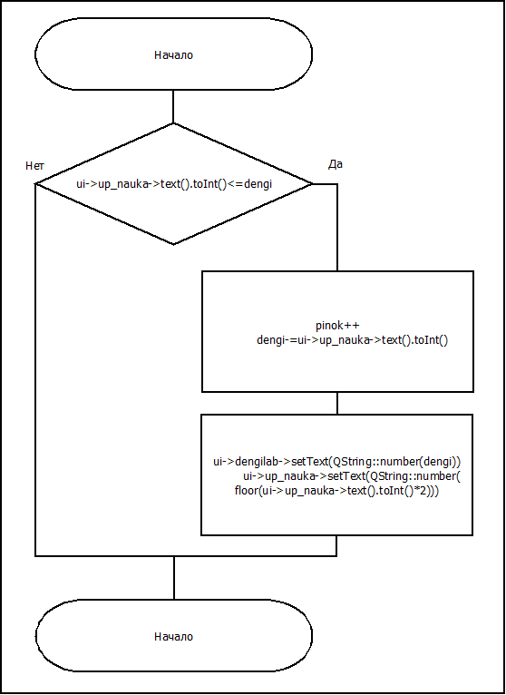
Рис 4. Блок-схема функции ускорения лаборантов

